18/19 2 编译原理A
课程考试试题

学期

学年

信息科学技术学院
拟题人:

校对人:
拟题学院（系）:

适 用 专 业:

计算161-2

（答案写在答题纸上，写在试题纸上无效）
一、单项选择题(请选择最确切的一项作为答案，每题1分，共10分)
1．词法分析器的输出结果是_____。
A．单词的种别编码 B．单词在符号表中的位置
C．单词的种别编码和自身值 D．单词自身值
2． 正规式 M 1 和 M 2 等价是指_____。
A．M1和M2的状态数相等 B．M1和M2的有向边条数相等
C．M1和M2所识别的语言集相等 D．M1和M2状态数和有向边条数相等
3． 文法G：S→xSx|y所识别的语言是_____。
A． xyx B． (xyx)* C． x^{n}yx^{n}(n≥0) D． x*yx*
4．如果文法G是无二义的，则它的任何句子α_____。
A．最左推导和最右推导对应的语法树必定相同
B．最左推导和最右推导对应的语法树可能不同
C．最左推导和最右推导必定相同
D．可能存在两个不同的最左推导，但它们对应的语法树相同
5．构造编译程序应掌握______。
A．源程序 B．目标语言 C．编译方法 D．以上三项都是
6．对应Chomsky四种文法的四种语言之间的关系是 。
A．L₀⊂L₁⊂L₂⊂L₃ B．L₃⊂L₂⊂L₁⊂L₀
C．L₃=L₂⊂L₁⊂L₀ D．L₀⊂L₁⊂L₂=L₃
7．表达式(┐A∨B)∧(C∨D)的逆波兰表示为_____。
A. ┐AB∨∧CD∨ B． A┐B∨CD∨∧ C．AB∨┐CD∨∧ D．A┐B∨∧CD∨
8. 优化可生成_____的目标代码。
A．运行时间较短 B．占用存储空间较小
C．运行时间短但占用内存空间大 D．运行时间短且占用存储空间小
9．属性文法中的属性包含 和继承属性。
A. 传递属性 B．递归属性 C．综合属性 D．类型属性
10．算符优先分析中的规约动作对应的规约串称为_____
A．直接短语 B．句柄 C．素短语 D．最左素短语
二、填空题(每空1分，共10分)
1.编译过程可分为词法分析、语法分析、（ ），优化和（ ）五个阶段。
2.如果一个文法存在某个句子对应两棵不同的语法树，则称这个文法是（ ）。
3.语法分析器的输入是（ ），其输出是（ ）。
4.根据优化所涉及的程序范围，可将优化分成为( ），（ ），（ ）三个级别。
5.预测分析程序是使用一张（ ）和一个（ ）进行联合控制的。
三、简答题（每题8分，共32分）
1、给出下面语言的相应文法： L₁={a^{n}b^{m+n}a^{m} | n≥1，m≥0}
2、文法G[S]为： S→S;G | G G→G(T)|H H→a|(S) T→>T+S|S 给出句型a(T+S);H;(S)的短语、句柄、素短语和最左素短语
3、对表达式文法G：E → E+T | T T → T*F | F F → (E) | i，请构造各非终结符的FIRSTVT和LASTVT集合
4、考虑文法S→AS|b A→SA|a，构造文法的LR(0)项目集规范族
四、分析计算题（每题12分，共48分）
1、构造一个DFA，它接收Σ={0,1}上所有满足如下条件的字符串：每个1都有0直接跟在右边。并给出该语言的正规式
2、已知文法G[S]: S→MH|a H→LSo|ε K→dML|ε L→eHf M→K|bLM
判断文法G是否是LL（1）文法，如果是，请构造其相应的LL（1）分析表
3、文法G[S]为：S→AB A→aBa|ε B→bAb| ε
1）该文法是SLR（1）的吗？
2）若是请构造它的分析表
4.对下面的流图
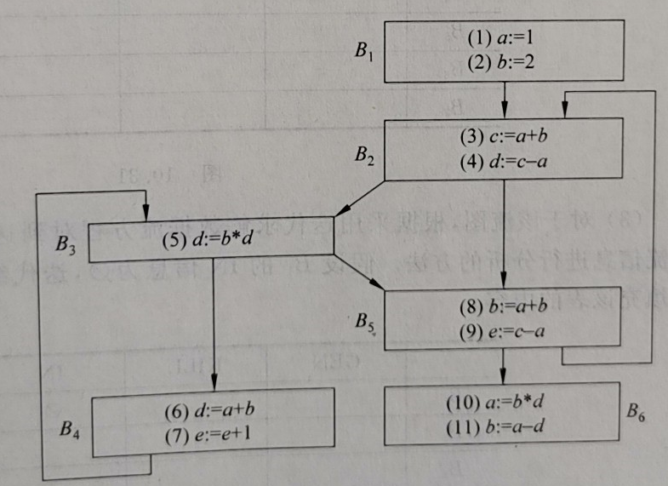
- 求出流图中各结点n的必经结点集D(n)
- 求出流图中的回边
- 求出流图中的循环

